TOUR REGULAR

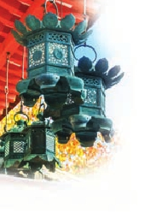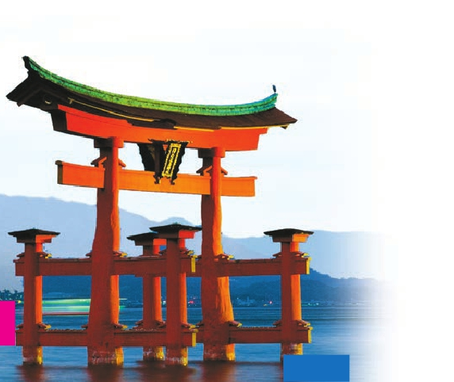

EN CASTELLANO

Banzai

Osaka (2n), Kioto (2n), Gero (1n), Hakone(1n), Tokio (3n)

10 días 18 Visitas incluidas 7 Comidas desde 2.850 $

*Castillo de Osaka - Templo Todaji - Barrio de las Geishas - Isla Miyajima - Puerta Tori - Valle Owakudani*

*Santuario Meiji - Templo Asakusa Kannnon*

DIA 1º (Martes)

OSAKA

Bienvenido a Japón. A la llegada al aeropuerto internacio-

nal de Kansai nos espera el personal del aeropuerto para la

asistencia en servicio regular “Airport Bus” al hotel. Osaka

es la tercer ciudad más poblada de Japón con alrededor de

2 millones 7OO mil habitantes. Durante mucho tiempo fue la

ciudad más importante del imperio nipón y hasta llegó a ser

su capital durante algunos años en el siglo VII. Actualmente,

la ciudad de Osaka es hogar de una asombrosa selección

de lugares de interés, actividades y eventos. Resto del día

libre. Alojamiento.

DIA 2º (Miércoles)

OSAKA

La ciudad de Osaka nos recibe con los brazos abiertos. Nuestro

guía de habla hispana nos espera para comenzar con la visita

turística de medio día que incluye; el Castillo de Osaka, una for-

taleza de marcado estilo japonés y de suma belleza y delicadeza

visual. Ocupa nada menos que un kilómetro cuadrado en medio

de un parque con 4.300 cerezos que cuando llega la época del

sakura (florecimiento) se convierte en un auténtico espectáculo.

Visitaremos el observatorio de Umeda Sky y terminaremos

en el mercado local de Kuromon. Almuerzo. Tarde libre para

realizar compras o pasear por la ciudad. Alojamiento.

DIA 3º (Jueves)

OSAKA-NARA-KIOTO

Desayuno buffet americano. Dejamos atrás Osaka para

trasladarnos a la ciudad de Kioto. En el día de hoy comen-

zaremos la jornada con la visita turística de de Kioto y Nara

donde visitaremos; el Templo budista Todaji. El Templo

Todaiji está considerado el edificio de madera más grande

del mundo y en su interior acoge al Gran Buda de Nara

de 15 metros de altura, el más célebre de los monumen-

tos antiguos de la ciudad. La Pagoda de Kofukuji. El

Templo Kinkakuji, más conocido por el Pabellón

Dorado, siendo este pabellón el princi-

pal punto de interés. El

pabellón guarda en su interior reliquias de Buda y su ex-

terior se encuentra recubierto por una capa de oro, de ahí

el nombre por el que es conocido (kin es oro). El Templo

budista Kiyomizu, en japonés, Templo del agua. Ubicado

en las montañas de Higashiyama al este de Kioto, es uno

de los más impresionantes y famosos conjuntos edilicios

del Japón tradicional y patrimonio de la humanidad por la

UNESCO desde 1994. Almuerzo. Finalizaremos la jornada

dando un paseo por el mágico Distrito de Gion, el barrio de

las Geishas, donde daremos un salto en el tiempo. Este

barrio es especialmente famoso por ser el clásico barrio de

las Maiko y las Geisha, y por el que, aún hoy el día, podemos

tener la suerte de encontrarnos a alguna de las escasas que

quedan. Traslado al hotel. Alojamiento.

DIA 4º (Viernes)

KIOTO

Desayuno buffet americano. Día libre, para sus activida-

des personales. Recomendamos una excursión opcional a

Hiroshima con almuerzo incluido donde visitarán la Isla de

Miyajima y el Santuario Itsukushima de Shinto, declarado

Patrimonio de la Humanidad por la UNESCO en el año 1996.

La isla entera, con una superficie de 30km2, está catalo-

gada por el gobierno como Sitio Histórico Especial y Lugar

Panorámico Especial. El santuario está construido sobre el

mar. Es famoso por la Puerta “Tori” porque cuando sube la

marea todo el santuario parece que está flotando. De vuelta

a la ciudad, dentro del recinto del Parque Memorial de la

Paz, podrán observar el Museo de la Paz, el cual, exhibe

una importante colección de fotografías y objetos que dan

testimonio del cataclismo. Alojamiento.

DIA 5º (Sábado)

KIOTO-SHIRAKAWAGO-TAKAYAMA-GERO

Desayuno buffet americano. A la hora establecida, nos

trasladaremos en autocar hacia la ciudad de Shirakawago,

un pueblo histórico refugiado entre las montañas. Llegada y

visita de la ciudad. En el distrito de Ogimochi, a pocos kiló-

metros de Takayama se sitúa Shirakawago. Un área decla-

rada Patrimonio de la Humanidad por

la cantidad de granjas gasshozukuri

(manos unidas en oración), que se

conservan en perfecto estado y

para el deleite de los japoneses

que adoran estas construcciones

de techos de paja y en forma de “A”. Visita

de las casas-granja. Estos sólidos caseríos con

techos de paja con sus tejados inclinados que

parecen manos rezando se construyen así para

evitar accidentes en épocas de nevadas inten-

232 PANAVISIÓN

sas. Almuerzo en restaurante local. Continuación del viaje

hasta Takayama donde visitaremos la famosa calle Kami-

sannomachi que nos trasladará a la antigua atmósfera de

Japón. Posteriormente veremos las emcarbacaciones Yatai

Kaikan. A última hora traslado al hotel en Gero. Cena y alo-

jamiento.

(El equipaje será trasladado por separado en autocar desde

Kioto a Tokio, por lo que aconsejamos llevar un equipaje más

ligero para estancias en Gero y Hakone hasta su llegada a

Tokio).

DIA 6º (Domingo)

GERO-TSUMAGO-HAKONE

Desayuno buffet americano. Salida a primera hora de la

mañana en autocar para visitar Tsumago. Recorremos el

sendero original, disfrutando de su bosque con riachuelos y

cascadas. El pueblo de Tsumago, conserva la misma es-

tructura y atmosfera que hace 300 años cuando por él pasa-

ban comerciantes, pelegrinos y samuráis. Posterior traslado

a la estación de Nagoya para tomar el tren super-expreso

hasta Odawara. Asistencia y traslado al hotel en Hakone.

Cena y alojamiento.

(El equipaje será trasladado por separado en autocar desde

Kioto a Tokio, por lo que aconsejamos llevar un equipaje más

ligero para estancia de 2 noches en Matsumoto y Kawagu-

chi-ko hasta su llegada a Tokio).

DIA 7º (Lunes)

HAKONE-MT FUJI-TOKIO

Desayuno buffet americano. Visitaremos el famoso Valle

del Infierno, en el valle de Owakudani que significa valle en

ebullición. A una altitud de 1.040 metros el valle se formó hace

unos 3.000 años después de una gran erupción del Monte

Hakone. Hoy en día es un cráter volcánico con piscinas en

constante ebullición de agua mineral rica en azufre y con enor-

mes respiraderos de gases volcánicos. Los visitantes podrán

disfrutar de una maravillosa vista del Monte Fuji desde varios

miradores. Continuación del viaje a la ciudad de Hakone.

Ubicada entre el Monte Fuji y la Península de Izu, es una de

las áreas más visitadas por los japoneses. Es famosa por su

paisaje montañoso, sus doce fuentes termales y sus múltiples

sitios históricos. La ciudad está encaramada en la preciosa

región montañosa donde se encuentra el Parque Nacional

de Fuji-Hakone-Izu. Almuerzo en restaurante local. Una vez

en el parque nacional, embarque en el Lago Ashinoko donde

disfrutará de un mini-crucero desde donde podrá relajarse y

descubrir el Monte Fuji desde una perspectiva inédita. Tras el

crucero, subida en teleférico hasta la cima del Monte Ko-

magatake. Si el tiempo lo permite, desde la cima observarán

excelentes panorámicas del Parque Nacional de Hakone. Con-

tinuación del viaje a Tokio. Alojamiento.

DIA 8º (Martes)

TOKIO

Desayuno buffet americano. Desde sus humildes oríge-

nes como aldea de pescadores, hace 400 años, Tokio

ha evolucionado hasta llegar a convertirse en una de las

urbes más pobladas del planeta. Más de 13 millones

de personas residen actualmente en esta ultramoderna

metrópolis. Aquí las tradiciones de siglos pasados co-

existen con la cultura urbana más reciente, irradiando

todos ellos una energía muy particular Tokio nos recibe

con los brazos abiertos. Presentación en el lobby con el

guía para realizar el tour de mediodía de la ciudad de Tokio.

En el corazón de Tokio encontraremos el Palacio Imperial

“Kokyo”, residencia de la familia imperial japonesa y empla-

zamiento original del Castillo Edo de los shogun Tokugawa

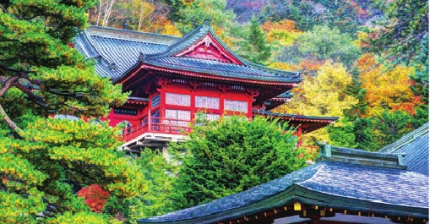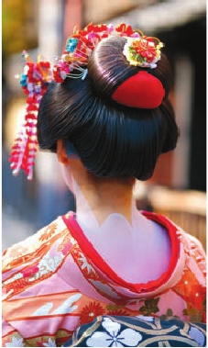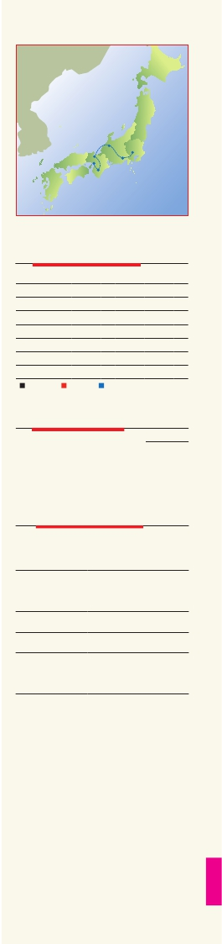

que dominaron Japón desde el año 1600 hasta el año 1867.

El palacio está rodeado en todo su perímetro por imponentes

murallas erigidas con enormes piedras y fosos donde nadan

actualmente los cisnes. El Santuario Shintoísta de Meiji,

un oasis de paz en Tokio. El santuario es el más importante

y popular en su estilo en la ciudad. Honra la memoria del

primer emperador del Japón moderno, vital para la apertura

del país al mundo exterior después de siglos de cerramiento

voluntario en manos de los shogunes. El santuario tiene dos

áreas: un jardín interno con los edificios principales y uno

externo con un memorial con pinturas y una arena de depor-

tes. Almuerzo. Continuación por unos de los barrios más

emblemáticos y carismáticos de Tokio, Asakusa. Este barrio

representa el Antiguo Japón. Aquí encontraremos varios de

los principales monumentos de la ciudad, como el mítico

Templo de Senso-ji conocido popularmente como Templo

Asakusa Kannon, el más antiguo de Tokio en cuyo gigan-

tesco recinto destaca una pagoda de cinco pisos. Visitantes

procedentes de todos los rincones de Japón acuden a este

templo a rezar y a hacerse fotos ante la puerta de Kaminari-

mon. Frente al Templo Asakusa Kannon localizamos la calle

comercial de Nakamise, un bazar al aire libre donde podre-

mos comprar recuerdos de todo tipo desde comida hasta

ropa pasando por abanicos japoneses tradicionales. El tour

finaliza en el famosísimo distrito comercial de Ginza donde

podrán encontrar muchas de las marcas más importantes

y grandes almacenes famosos. Tras la finalización del tour,

tiempo libre para sus actividades personales. Alojamiento.

DIA 9º (Miércoles)

TOKIO: Excursión opcional Nikko

Desayuno buffet americano. Día libre para sus actividades

personales. Recomendamos una interesante visita opcional

con almuerzo incluido a la ciudad de Nikko. Una de las

atracciones más famosas de Japón, declarada patrimonio

de la humanidad por la UNESCO. Nikko es célebre por el

deslumbrante mausoleo ornamentado del primer shongun,

Tokugawa Ieyasu (m. 1616), personaje en que se basó el

caudillo de ficción de la novela de James Clavell, Shogun.

Las elaboradas y doradas puertas de entrada, los pasillos y

los almacenes del mausoleo (conocido como Santuario Tos-

hogu) son un fiel reflejo de la época, una representación del

poder del shongunato de mediados del siglo XVII. Situado en

medio de un antiguo bosque de cedros, el amplio complejo

alberga el santuario Rinnoji y Futarasan y el más pequeño y

menos elaborado mausoleo del tercer shogun, Tokugawa

Iemitsu. Detrás de Nikko se encuentra el Lago Chuzenji

y la espectacular Cascada Kegon, a una hora de camino

por una carretera de montaña con curvas cerradas y vistas

panorámicas. Es una zona de una belleza sobrecogedora.

En el lago se puede navegar, nadar y pescar, mientras que

los fieles suben al monte Nantai de 2.400 metros de altura.

Alojamiento.

DIA 10º (Jueves)

TOKIO

Desayuno buffet americano. A la hora indicada traslado

al aeropuerto. Fin del viaje y de nuestros servicios.

el programa incluye

• Billetes de tren en clase turista en el super-expresso.

• Asistencia de nuestro personal en los aeropuertos de Japón

y traslado al hotel o viceversa en bus regular.

• Visitas con guías locales de habla hispana en los aero-

puertos de Japón a la llegada y salida.

• Traslado en servicio regular compartido aeropuerto- hotel

en Kioto y de Tokio al aeropuerto.

Servicio transporte de maletas directo de Kioto-Tokio.

• Desayuno buffet americano diario. 5 almuerzos, 2 cenas.

• Visitas incluidas:

Osaka

Castillo, Observatorio de Umeda Sky y

Mercado local Kuromon.

Kioto y Nara

Templo Todaiji y parque Nara, Templo Kofukuji,

Templo Kinkakuji, Templo Kiyomizu y Barrio de Gion

Shirakawago y Takayama

Distrito Ogimachi, Casas Gasshozukuri,

Calle Kami-Sannomachi y Yatai Kaikan.

Tsumago

Antigua Posta Tsumago, Casa samurái Waki Honjin.

Hakone

Subida en teleférico al Monte Komagatake,

Panorámica del Valle Owakudani,

Mini-crucero por el Lago Ashi.

Tokio

Plaza del Palacio Imperial,

Santuario shintoista de Meiji,

Templo Asakusa Kannon,

Distrito de Ginza.

• Seguro de viaje.

233 PANAVISIÓN

MAR DEL JAPÓN

Gero

Kioto

Tokio

Hakone

Osaka

Nara

salidas (garantizadas mínimo 2 pax)

Marzo     14 28

Abril       4 11 18

Mayo      16 23 30

Junio      6 13 20 27

Julio       4 18 25

Agosto     1 15 22 29

Septiembre  5 19 26

Octubre    10 17 24 31

T. Baja   T. Alta   T. Extra

precios por persona $ US

Cat. B  Cat. A

En habitación doble  .  .  .  .  .  .  .  .  .  .  .  .  .  .  .  .  .  .  .  .  .  2.850 3.260

Suplemento habitación individual  .  .  .  .  .  .  .  .  .  .    640 1.230

¢ Temporada Alta  .  .  .  .  .  .  .  .  .  .  .  .  .  .  .  .  .  .  .  .  .  .    300  200

¢ Temporada Extra  .  .  .  .  .  .  .  .  .  .  .  .  .  .  .  .  .  .  .  .  .    430  290

hoteles previstos o similares

OSAKA   Cat. A   Monterey Grasmere   4****

*(*Habitación Deluxe)

Cat. B   Monterey Grasmere   4****

(Habitación Estandar)

KIOTO    Cat. A   Ana Crowne Plaza     4****

((Habitación Estandar)

Cat. B   Karasuma Kioto      4****

(Habitación Estandar)

GERO    Cat. A-B  Karasuma Kioto      5*****

Habitación con futon)

HAKONE  Cat. A-B  Resorpia Hakone     3***

(Habitación Estandar)

TOKIO    Cat. A   New Otani          5*****

(Habitación Deluxe)

Cat. B   New Otani          5*****

(Habitación Estandar)

**NOTAS**

• Salida garantizada con mínimo 2 pax.

• Los circuitos en Japón sólo permiten una maleta por persona

(aproximadamente 20 Kg, de tamaño normal). Maletas extras

tendrán que ser enviadas por cuenta de los pasajeros. El guía

ayudará a hacer los trámites.

• En algunos casos el transporte público podría ser utilizado para

traslados y visitas en lugar de autobús privado.

• En Japón los hoteles disponen de muy pocas habitaciones con

una cama matrimonial. Normalmente los hoteles asignan habita-

ciones con dos camas separadas.

• Este itinerario está sujeto a condiciones especiales de contrata-

ción. Rogamos consultar.